Муниципальное общеобразовательное учреждение « Средняя общеобразовательная школа» с. Большелуг

**Сочи 2014 в задачах**

Выполнили ученики 7 класса

Учителя Иванова Н. Н.

Иванов В. А.

2014 год

**Задача ( Мишарина Артема)**

С момента старта билетной программы «Сочи 2014» на 11 февраля 2014 года продано 924 802 билета на Олимпийские зимние игры в Сочи. Сколько прибыли было получено, если минимальная цена билета равна 500 рублей?

Источник: <http://www.sochi2014.com/pressrelease-orgkomitet-sochi-2014-nazval-chislo-prodanih-biletov-na-olimpiyskie-igri>





Задача (Габова Алексея)

Стоимость олимпиады в Сочи-2014 оценкам на 2013 год превысило расходы на все прежние Олимпиады. Общие затраты на олимпиаду превысили плановую стоимость в 5 раз. Общие же масштабы коррупций при реализаций проекта Сочи-2014 составило 27,6 млрд. $. Какая была плановая стоимость этого проекта.

Источник: <http://igpr.ru/articles/zatraty_na_olimpiadu_v_sochi>

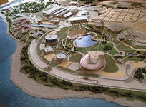

Задача Мишариной Аксиньи

Финансирование из внебюджетных источников (включая средства частных инвесторов) распределятся следующим образом:

Туристическая инфраструктура — 2600 млн долл.,

Олимпийские объекты — 500 млн долл.,

Транспортная инфраструктура — 270 млн долл.,

Объекты энергоснабжения — 100 млн долл.

Сколько миллионов долларов вложено внебюджетных денег на объекты в Сочи?

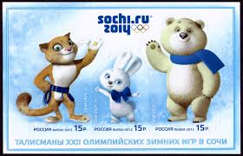

Источник: <http://ru.wikipedia.org/wiki/%C7%E8%EC%ED%E8%E5_%CE%EB%E8%EC%EF%E8%E9%F1%EA%E8%E5_%E8%E3%F0%FB_2014>

**Задача Панюкова Никиты, 7 класс:**

За восемь лет подготовки к Олимпиаде на инфраструктуру Сочи (без учета расходов на спортивные объекты) уже потрачено 1,3 трлн. руб. Сколько будет потрачено денег на ежегодные расходы городского бюджета, если расходы в 0,65 раз меньше, чем расходы на все спортивные объекты?

Источник:

<http://sochiweb.ru/2013/05/agdeetovsio/>

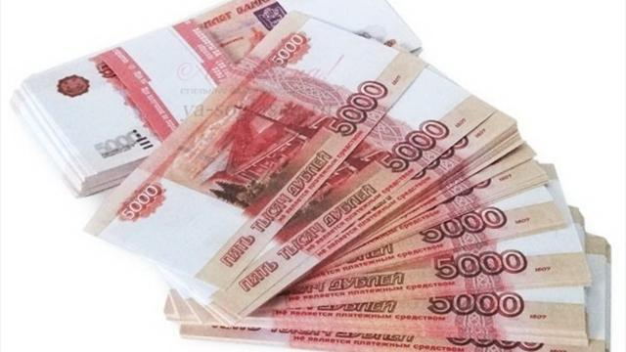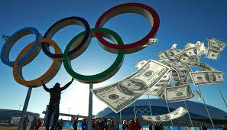

Задача Мишариной Александры

При подготовке к Олимпиаде в Сочи было проложено

367 км автомобильных мостов и дорог, железнодорожного полотна на 166 км меньше, а газопроводов на 279 км больше, чем железнодорожного полотна. Сколько километров газопровода было проложено?

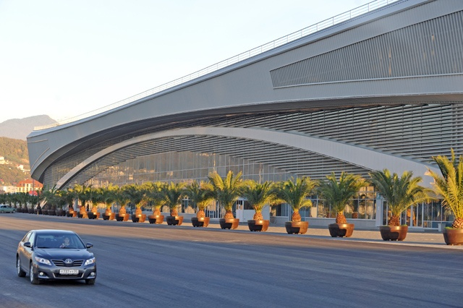

Источник: www gpr.ru|areicles| zatrraty-na-olimpiadu-v-sochi

**Задача Макаровой Элины**

Олимпийский стадион «Фишт», 40 тыс. зрителей

Большой ледовый дворец «Большой» — хоккей, 12 тыс. зрителей

Ледовая арена «Шайба» — хоккей, 7 тыс. зрителей

Кёрлинговый центр «Ледяной куб» — кёрлинг, 3 тыс. зрителей

Дворец зимнего спорта «Айсберг» — фигурное катание, шорт-трек, 12 тыс. зрителей

«Адлер-Арена» — конькобежный спорт, 8 тыс. зрителей.

Сколько зрителей может вместить олимпийская деревня в Сочи?

Источник: <http://ru.wikipedia.org/wiki/%C7%E8%EC%ED%E8%E5_%CE%EB%E8%EC%EF%E8%E9%F1%E3%F0%FB_2014>

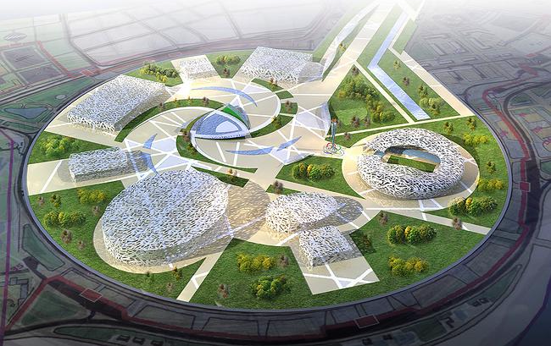

# Задача Поповой Валерии

В реализации церемонии открытия XXII Олимпийских зимних игр 2014 года было задействовано 12 000 человек. В параде спортсменов приняли участие 3500 человек. Зрителями церемонии стали 40 тысяч гостей. Сколько всего человек находилось на стадионе "Фишт" в день открытия олимпийских игр?

Источник: <http://www.tvc.ru/news/show/id/30871>

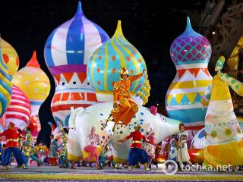

**Задача (Мишарина Романа)**

Эстафета олимпийского огня «Сочи 2014» является самой продолжительной и масштабной в истории зимних Олимпийских игр. Эстафета с участием 14 тысяч факелоносцев началась 7 октября 2013 года и завершилась в день открытия Олимпиады 7 февраля 2014 года. Завершилась эстафета в Сочи у Олимпийского стадиона «Фишт» на церемонии открытия с участием российских олимпийских чемпионов зажжением чаши огня на 30-метровой стеле, устроенной на площади Олимпийского парка. Сколько дней продолжалась эстафета?

Источник: <http://ru.wikipedia.org/wiki/Эстафета_олимпийского_огня_зимних_Олимпийских_игр_2014>

